1.参数修改密码
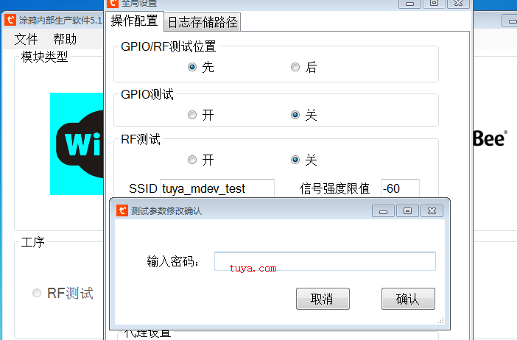

- 用户登录密码
登录账号: hzty-v73x
登录密码: fsp97489

